<基于AR技术的信息投放发布平台>

软件需求规约

版本 <1.0>

修订历史记录

|  |  |  |  |
| --- | --- | --- | --- |
| **日期** | **版本** | **说明** | **作者** |
| <3/6/2017> | <1.0> | <软件需求规约撰写> | <吴新月、陈雪菲、李蓉、杨睿恒> |
| <27/6/2017> | <2.0> | <修改设计约束> | <吴新月> |
|  |  |  |  |
|  |  |  |  |

目录

1. 简介 5

1.1 目的 5

1.2 定义、首字母缩写词和缩略语 5

1.3 参考资料 5

2. 整体说明 5

3. 具体需求 5

3.1 功能 5

3.1.1 <Use case 图> 5

3.1.2 <Use case 规约> 6

3.2 易用性 12

3.2.1 <易用性需求一> 12

3.2.2 <易用性需求二> 12

3.2.3 <易用性需求三> 12

3.2.4 <易用性需求四> 12

3.2.5 <易用性需求五> 12

3.3 可靠性 12

3.3.1 <可靠性需求一> 12

3.3.2 <可靠性需求二> 12

3.3.3 <可靠性需求三> 13

3.3.4 <可靠性需求四> 13

3.3.5 <可靠性需求五> 13

3.3.6 <可靠性需求六> 13

3.3.7 <可靠性需求七> 13

3.4 性能 13

3.4.1 <性能需求一> 13

3.4.2 <性能需求二> 13

3.4.3 <性能需求三> 13

3.4.4 <性能需求四> 13

3.4.5 <性能需求五> 13

3.5 可支持性 13

3.5.1 <可支持性需求一> 13

3.5.2 <可支持性需求二> 13

3.5.3 <可支持性需求三> 13

3.5.4 <可支持性需求四> 13

3.6 准确性 14

3.6.1 <准确性需求一> 14

3.6.2 <准确性需求二> 14

3.7 设计约束 14

3.7.1 <设计约束一> 14

3.7.2 <设计约束二> 14

3.7.3 <设计约束三> 14

3.7.4 <设计约束四> 14

3.8 联机用户文档和帮助系统需求 14

3.9 接口 14

3.9.1 用户界面 14

3.9.2 硬件接口 15

3.9.3 软件接口 15

3.9.4 通信接口 15

3.10 适用的标准 15

软件需求规约 (简化版)

# 简介

## 目的

此SRS是为了提供更好的信息传达与交互的用户体验，提供一个用虚拟与现实相结合的内容呈现和交互方式，帮助用户进行内容和信息的投放、分享、接收。

认证用户通过申请添加标识物或者具有识别度的场景和坐标和上传投放信息的方式将信息和实体标识物或者场景链接起来。普通用户可以通过扫描标识物或者在场景范围内通过扫描场景获取认证用户投放的信息，并添加想要分享的评论、语音等信息。

## 定义、首字母缩写词和缩略语

1.2.1定义

认证用户：通过付费取得广告资格的用户，或者政府、景区管理部门等权威、官方机构用户。

普通用户：除认证用户以外的全部用户。

标识物（信息源）：具有识别度的实体，被用来（和坐标一起）查找和承载虚拟信息。

信息点：悬浮在屏幕上，可进行点击交互的用于储存普通用户所发布的信息的圆形光点。

## 参考资料

无

# 整体说明

产品功能：产品应呈现出良好可用的用户界面，让普通用户通过简单的定位和扫描即可发现周边环境或实体物品上附着的以虚拟现实方式进行呈现的信息。

产品效果：产品提供了让内容投放者得以以全新的虚拟现实的方式进行信息投放，普通用户可以通过定位和扫描获得全新而有趣的信息浏览、发布和交互的体验。

用户特征：主要用户为两类，一是具有信息传播和投放需求的认证用户，比如旅游区官方，图书馆官方，广告主，官方机构等等高品质内容的提供者；二是普通用户，是具有信息接收和表达的需求的人，比如游客，消费者等等，多为具有尝试新鲜事物的欲望的年轻一代。

约束：必须在andriod上可运行；必须使用java开发；采用unity3D编程工具；采用strange LOC框架

需求子集：易用性需求，可靠性需求，性能性需求，可支持性需求，功能性需求。

# 具体需求

## 功能

### <Use case 图>

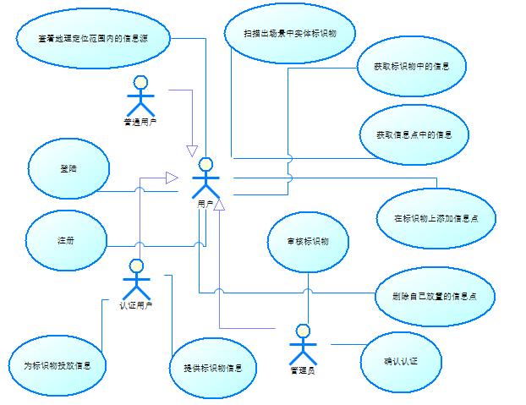

### <Use case 规约>

**查看地理定位范围内的信息源用例**：

前置条件：GPS已打开、网络正常

后置条件：显示用户所在地理位置的信息源

基本流：

1、用户已登陆

2、客户端把用户的id和当前的GPS信息发送到服务器

3、服务器根据地理信息和用户id查找出那里存在所有标识物的地理位置，并发回客户端

4、客户端显示当前的地图，并把所有收到的标识物位置标记到地图上。

备选流：

1a、用户没有登陆，跳转到2a

2a、客户端把用户的id（置为null）和当前的GPS信息发送到服务器，跳到第3步。

**扫描出场景中实体标识物**：

前置条件：GPS已打开、网络正常、摄像头正常工作

后置条件：显示用户所扫描场景存在的信息源

基本流：

1、用户已登陆

2、客户端打开摄像头，获取场景信息

3、客户端把用户的id、场景信息和当前的GPS信息发送到服务器

4、服务器据地理信息和场景信息识别出场景中有信息源（标识物）

5、服务器查找出信息源的信息，并查找出标记在该场景的所有信息，发回客户端

6、客户端把收到的信息以信息点（小球状AR模型）的形式显示在信息源周围。

备选流：

1a、用户没有登陆，设用户id为null

4a、服务器没有识别出信息源,发回客户端null，跳转到6a

6a、客户端收到null，用例结束

**注册：**

前置条件：网络正常

后置条件：显示用户已注册

基本流：

1、询问用户希望注册为普通用户或认证用户

2、用户选择注册为普通用户

3、要求用户输入用户名、密码、电子邮件地址。

4、用户名、密码、电子邮件地址格式正确，客户端把用户名和密码发送到服务器

5、服务器向数据库中加入此条用户信息，并向客户端发送“注册完成”

6、客户端收到“注册完成”后，向用户显示“已注册”。

备选流：

4a、用户名、密码、电子邮件地址格式不正确，跳回第1步

2b、用户选择注册为认证用户

3b、客户端要求用户输入用户名、密码、电子邮件地址、真实姓名、身份证号、公司名称

4b、用户名、密码、电子邮件地址格式正确，客户端向服务器发送信息

5b、服务器收到信息，通知管理员，要求审核

6b、服务器向客户端反馈“已收到”

7b、客户端显示“认证正在进行”

4ba、用户名、密码、电子邮件地址格式不正确，跳回第1步

**登陆**：

前置条件：网络正常

后置条件：显示用户已登陆

基本流：

1、要求用户输入用户名和密码

2、用户名和密码格式正确，客户端把用户名和密码发送到服务器

3、服务器搜索数据库

4、服务器搜索到用户，在session里储存用户信息，向客户端发送登陆成功信息，以及用户id(或密钥)和用户信息。

5、客户端显示登陆成功

备选流：

2a、用户名和密码格式不正确，跳回第1步

4a、服务器未搜索到用户，向客户端发送登陆失败信息，跳转到5a

5a、客户端收到登陆失败信息，跳回第1步

**确认认证**：

前置条件：收到用户的认证用户注册请求

后置条件：在数据库中加入该已认证用户的数据

基本流：

1、管理员点证实按钮

2、在数据库中写入该认证用户的数据

3、向管理员显示认证成功

备选流：

1a、用户点击拒绝，用例结束

**获取信息点中的信息**：

前置条件：GPS已打开、网络正常、摄像头正常工作、已扫描出场景中的实体标识物

后置条件：显示用户所点击的信息点中的信息

基本流：

1、用户点击一个信息点

2、客户端上传该信息点的id

3、服务器收到id，在数据库中查找后把该信息点包含的信息发回客户端

4、客户端收到的信息，并把信息展现在手机屏幕上

备选流：

3a、服务器搜索后发现没有这个id，发送查找失败给客户端，跳转到4a

4a、客户端删除该信息点，用例结束

**获取标识物中的信息**：

前置条件：GPS已打开、网络正常、摄像头正常工作、已扫描出场景中的实体标识物

后置条件：显示用户所点击的标识物中的标签的信息

基本流：

1、用户点击一个标识物（信息源，实际上是AR模型的一部分）上的标签

2、客户端上传该标签的id

3、服务器收到id，在数据库中查找后把该标签包含的信息发回客户端

4、客户端收到的信息，并把信息展现在手机屏幕上

备选流：

3a、服务器搜索后发现没有这个id，发送查找失败给客户端，跳转到4a

4a、客户端向用户表达歉意，用例结束

**在标识物上添加信息点**：

前置条件：GPS已打开、网络正常、摄像头正常工作、已扫描出场景中的实体标识物

后置条件：显示用户所添加的新信息点

基本流：

1、用户点击“添加信息点”按钮

2、用户已登陆

3、客户端要求用户输入希望放置到信息点中的内容（文字、图片等）

4、客户端上传内容

5、服务器验证通过，写入数据库，并向客户端发送“添加已完成”信息

6、客户端把用户新加的信息点显示在屏幕上

备选流：

2a、用户登录失败，要求用户登录，用例结束

5a、服务器验证未通过，向用户端发送“无法添加”信息，跳转到6a

6a、客户端输出“添加失败，信息点可能已过多”的信息，用例结束

**删除自己放置的信息点：**

前置条件：GPS已打开、网络正常、摄像头正常工作、已扫描出场景中的实体标识物

后置条件：该用户添加的信息点被删除

基本流：

1、用户单击某信息点

2、用户在弹出的信息框上点击删除信息点

3、客户端发送信息点id、用户id和删除命令给服务器

4、服务器验证出该信息点是为该用户所创

5、服务器在数据库中删除该信息点，并向客户端发送“删除成功”

6、客户端收到删除成功，从屏幕上删除该信息点

备选流：

4a、服务器发现该信息点不是此用户说创，跳转到5a

5a、服务器发送“不能删除”，跳转到6a

6a、客户端收到“不能删除”，显示给用户“不能删除，因为该信息点不是您所创建的”，用例结束

**审核标识物规约：**

前置条件:管理员连接网络，已连接数据库

后置条件:修改过的标识物信息状态被记入数据库

基本流：

1、管理员单击“查看待审核标识物”

2、软件显示待审核标识物信息列表

3、管理员选择某个待审核标识物

4、软件显示待审核标识物信息

5、管理员单击“批准”

6、标识物状态改为“已通过”

备选流：

2~5a、管理员选择取消，用例结束

5b、管理员单击“拒绝”

5c、管理员输入拒绝理由并提交，标识物状态改为“已拒绝”，用例结束

**提供标识物信息规约：**

前置条件：认证用户连接网络，打开摄像头，允许使用GPS定位

后置条件：标识物信息被记入数据库

基本流：

1、认证用户单击“提供标识物”

2、认证用户扫描标识物图像并单击“确认”上传

3、软件提示认证用户站在标识物所在位置

4、软件获取认证用户所在位置并上传

5、认证用户输入标识物描述信息

6、认证用户单击“提交”

7、软件提示认证用户等待审核

备选流：

2~5a、认证用户选择取消

用例结束

**为标识物投放信息规约**

前置条件:认证用户连接网络，已连接数据库

后置条件:标识物的AR模型被存入数据库

基本流：

1、认证用户单击“查看已审核标识物”

2、认证用户上传AR模型

3、认证用户单击“提交”

备选流：

2a、认证用户选择取消，用例结束

2b、标识物审核未通过，用户选择取消，用例结束

## 易用性

### <易用性需求一>

用户在有引导界面的情况下，能在3分钟内学会使用所有功能。

### <易用性需求二>

用户在关闭引导界面的情况下，能在5分钟内掌握所有功能的使用。

### <易用性需求三>

### 用户能在1分钟内、通过1~2次点击查看周围环境投放的信息。

### <易用性需求四>

用户能在2分钟内、通过3~4次点击投放文字、图片等较为简单的信息。

### <易用性需求五>

用户能在3分钟内、通过5~6次点击投放语音、视频等较为复杂的信息。

## 可靠性

### <可靠性需求一>

储存有认证用户投放信息的数据库在三年内储存备份。

### <可靠性需求二>

储存有普通用户发布分享信息的数据库在一年内储存备份。

### <可靠性需求三>

### 服务器能7*24h运行，年非计划宕机时间不能高于8小时，一年内平均正常运行时间至少达到99.5%。

### 3.3.4 <可靠性需求四>

### 平均故障间隔时间为300天。

### 3.3.5 <可靠性需求五>

### 系统平均修复时间为30分钟。

### 3.3.6 <可靠性需求六>

### 每千行代码的错误数目至多1个。

### 3.3.7 <可靠性需求七>

### 严重错误，包括数据完全丢失、系统崩溃，错误率不超过0.1%。

### 其他错误，错误率不超过0.5%。

## 性能

### 3.4.1 <性能需求一>

### 用户扫描场景识别出第一屏信息点的时间不超过5s，显示信息点内信息的时间不超过2s，上传信息的时间不超过5s。

### 3.4.2 <性能需求二>

### 同一附着物上可支持不低于10000个信息点，同屏可展示不低于100个信息点。

### 3.4.3 <性能需求三>

### 至少允许500名用户并发处理事务。

### 3.4.4 <性能需求四>

### 每秒可处理至少10000条数据库访问请求。

### 3.4.5 <性能需求五>

图像识别响应时间不超过5秒。

## 可支持性

### <可支持性需求一>

编码标准：UTF-8。

### <可支持性需求二>

命名约定：统一采用驼峰式命名法。

### <可支持性需求三>

采用面向对象方法合理的设计系统的结构以保证较高的可维护性。

### <可支持性需求四>

运行时记录日志便于维护。

## 准确性

### <准确性需求一>

### 对场景的定位水平坐标误差不超过5m，垂直定位误差不超过2m。

### <准确性需求二>

识别图片的准确率不低于90%。

## 设计约束

### <设计约束一>

主要采用java开发，并在android及其派生系统上可运行。

### <设计约束二>

将使用和依赖Vuforia类库。

### <设计约束三>

将使用建模工具为Power Designer。

### <设计约束四>

在Android Studio上进行开发。

## 联机用户文档和帮助系统需求

无

## 接口

### 用户界面

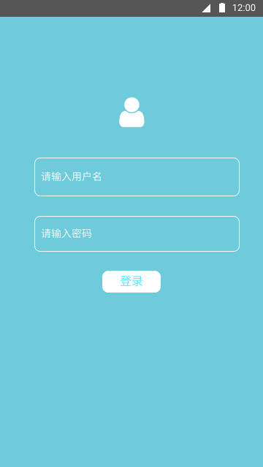  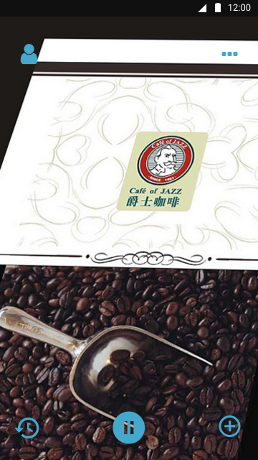

登录界面 我发布的历史消息记录 扫描界面

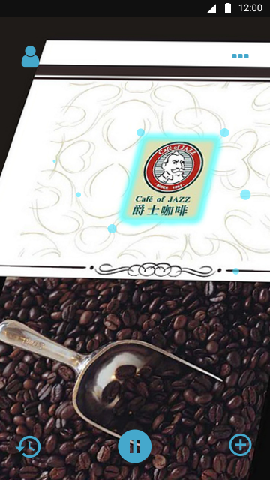  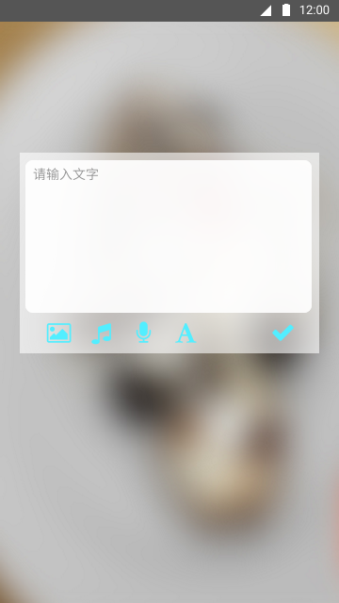

成功识别后信息点的呈现 成功识别后模型的呈现 发布信息界面

### 硬件接口

Android手机的摄像头、GPS芯片。

### 软件接口

MySQL、MongoDB数据库系统。

### 通信接口

所使用的Android手机的通信接口。

## 适用的标准

ISO / IEC 10181的安全框架

ISO 17799安全

《萨班斯–奥克斯利法案》

ISO / IEC 25030软件产品质量需求

ISO / IEC 9126-1软件工程产品质量

IEEE 730-1998软件质量保证计划

IEEE 1061-1992软件指标

ISO 9000-9003质量管理

ISO 9001:2000质量管理体系